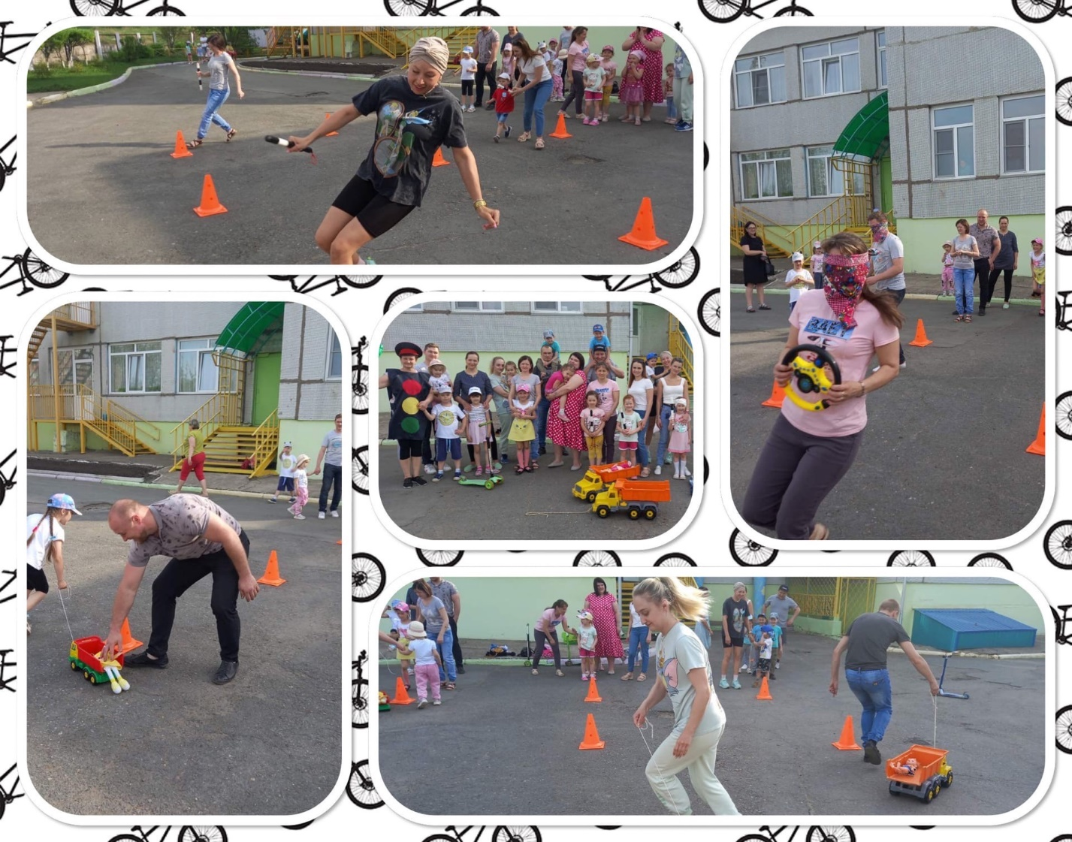

В рамках " Декады дорожной безопасности детей», в детском саду прошёл детско- родительский досуг " Безопасная дорога". В котором приняли участие 18 родителей, 23 ребёнка и 3 сотрудника. Родители вместе с детьми участвовали в весёлых эстафетах, где закрепили правила дорожного движения.